José Francisco Cárcamo Chávez

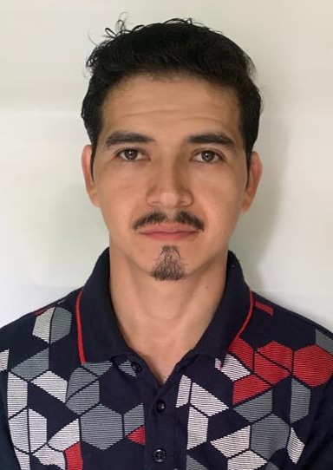

Profesión: Bachiller en Ciencias y Letras
Edad: 30 Años
Fecha de Nacimiento: 28 de Noviembre de 1992
No. DPI: 2387876210501
Nacionalidad: guatemalteco
Estado civil: Casado
Dirección: Sector #6 Granja San Francisco Colonia Los Portales, Escuintla.
Teléfonos: 3004-0365 / 33274876
Nit: 78086191
Licencia De Conducir: Tipo “C”
Correo Electrónico: josecarcamo281192@gmail.com

EDUCACIÓN Y FORMACIÓN

Título Bachiller en Ciencias y Letras
Instituto Particular Mixto de Educación Básica y Bachillerato Por Madurez - Plan Fin de Semana.

Título de Básicos
Instituto Mixto de Educación Básica y Ciencias Comerciales Simón Bergaño y Villegas.

Título de Primario
Escuela Oficial Rural Mixta Colonia Los Portales.

DIVERCIFICADO 2010 - 2010

NIVEL BASICO
2007 - 2009

NIVEL PRIMARIO
2001 - 2006

OTROS CURSOS
Instituto Técnico de Capacitación y Productividad
INTECAP

Seguridad Industrial Interna de la Corporación Aceros de Guatemala

Seguridad Industrial Interna de la Corporación Aceros de Guatemala

Servicio al Cliente
13/08/2018
Al
28/08/2018

Trabajos en Altura
26/04/2021

Operación segura
De puentes grúas
06/01/2022

EXPERIENCIA LABORAL

De 04/03/2016
a
19/04/2023

De 02/02/2015
a
21/09/2015

De 08/10/2012
a
12/01/2015

ACEROS DE GUATEMALA | OPERADOR DE PRODUCTO
Tareas realizadas:
- Verificación de entrada y salida de materiales.
- Control de manejo de inventario.
- Comodín de operador puente grúa.

SUPREMA S.A | AUXILIAR DE BODEGA
Tareas realizadas:
- Preparador de producto en despacho.
- Verificacador de salida de producto.

NATURACEITES | ÁUXILIAR DE SERVICIOS VARIOS
Tareas realizadas:
- Operador de recuperación de aceites
- Operador de tratamiento de aguas residuales.
- Apoyo en áreas verdes.

REFERENCIAS PERSONALES

Jonatan Martinez Carballo
Cel. 3548-8113

Pastor Maynor Yovani González Jiménez
Cel. 4302-7032

Pastor Carlos Álvarez
Cel. 4244-3272

REFERENCIAS LABORALES

ACEROS DE GUATEMALA
Recursos Humanos
Tel : 2290-9200
Correo: aesquivel@corporacionag.com

SUPREMA S.A
Sergio Alvarado
Tel. 7931-3999

NATURACEITES S.A
Dorcas Barrientos Cualio
Tel. 7828-4000 EXT. 2206

